Dirk (Diederich) Johan van Winshey(i)m (MWO4, ZK 1813-1815, MK, XXXV)
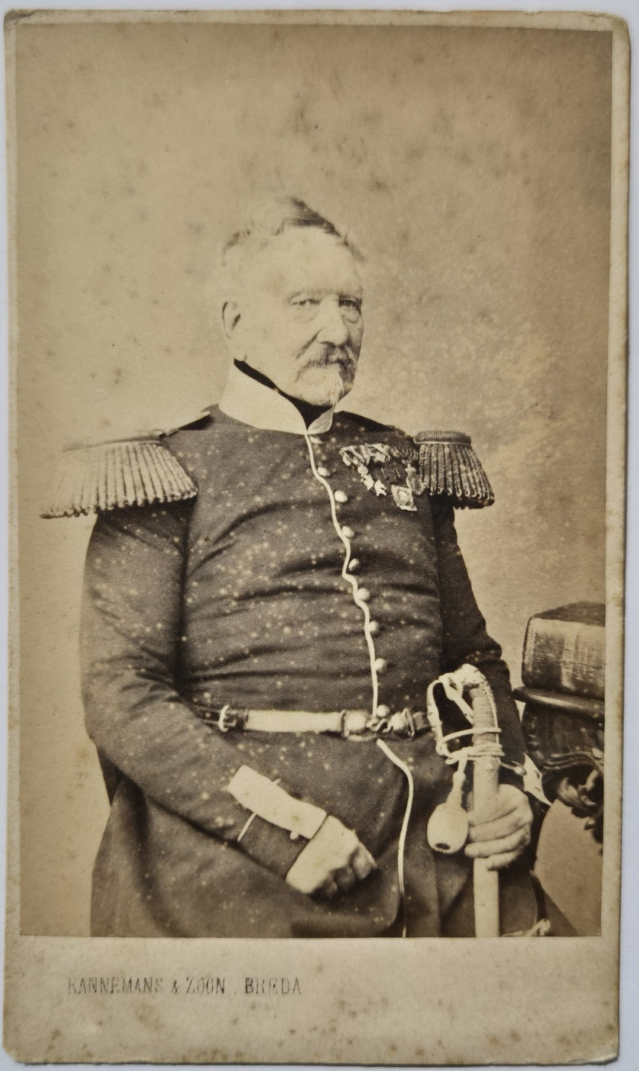
Algemene gegevens:
Voornaam : Dirk (Diederich).
Achternaam : Van Winshey(i)m.
Titel : -
Geboorte datum : 21 november 1792.
Geboorte plaats : Ede.
Overlijdens datum : 3 april 1877.
Overlijdens plaats : ‘s-Gravenhage.
Naam vader : Gerhard Willem van Winsheym.
Naam moeder : Cornelia Elisabeth Boellaard.
Naam echtgenote : Gasparina Anna Lucia de Roo van Alderwerelt (30 oktober
1817); Levina van den Santheuvel te Lienden (13 december
1821).
Onderscheidingen : Militaire Willemsorde 4e klasse bij Z.M. besluit dd. 15
november 1830 No. 59, Zilveren Kruis 1813-1815, Metalen
Kruis 1830-1831 den 5 april 1832 en Ereteken voor langdurige
dienst als officier per 6 december 1884 bij Z.M. besluit dd. 19
november 1844 No 46 ingesteld voor den langdurige
Vaderlandsche dienst als officier, St Helena medaille.
Onderdeel : Infanterie.
Hoogste rang : Generaal-majoor.

Staat van dienst:
Omschrijving datum plaats
Cadet bij het 2e Bataljon, naderhand 11e Bataljon infanterie
van Linie 28 oktober 1803
Sergeant 4 mei 1806
Geplaatst als Cadet op de Militaire school te Honsholrediep 2 mei 1897
Geplaatst als lijfwachter bij de garde du corps te voet 2 augustus 1809
Bij de vereniging van Holland met Frankrijk geïncorporeerd
in het 2e, naderhand 3e Regiment Grenadiers “oude garde”
als Velde 2 september 1810
2e Luitenant bij het 129e Regiment Infanterie van Linie 8 april 1811
Benoemd tot 1e Luitenant 5 november 1812
Door de Russen gevangen genomen 5 december 1812
Ontslagen en de Franse dienst verlaten 23 februari 1814
1e Luitenant bij het 11e Bataljon Infanterie Nationale Militie 28 juli 1814
Benoemd tot 1e Luitenant-Adjudant bij het 8e Bataljon
Nationale Militie 12 juni 1815
Kapitein bij het 9e Bataljon Infanterie Nationale Militie 19 april 1817
Overgegaan bij het 12e Bataljon Infanterie van Linie, daarna
9e Afdeling Infanterie 10 juni 1817
Overgegaan bij de Afdeling Grenadiers bij Z.M.. besluit
No. 115 dd 16 augustus 1829
Benoemd tot Majoor bij de 18e Afdeling Infanterie bij Z.M.
besluit No. 56 dd 7 december 1837
In gevolge der ontbinding dier Afdeling overgeplaatst bij
de 4e Afdeling Infanterie ingevolge Z.M. besluit dd 8 september 1839
Krachtens het organiek besluit der infanterie en het
genotgesteld van f2600 5 jaar ingevolge besluit van
Z.M. No. 80 27 maart 1841
Benoemd tot Luitenant-Kolonel bij het 7e Regiment
Infanterie bij besluit van Z.M. No. 59 dd 29 juni 1847
Uit de sterkte gebracht 25 juli 1847

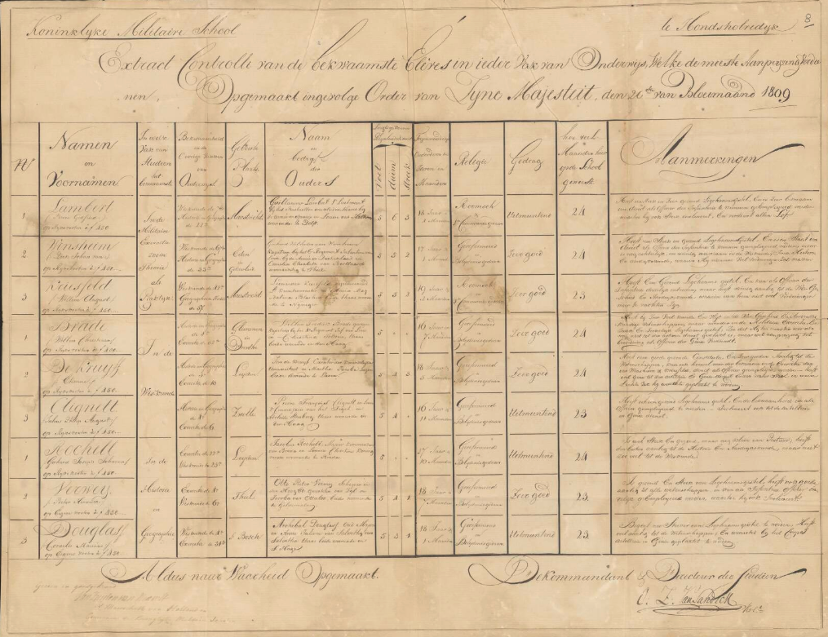
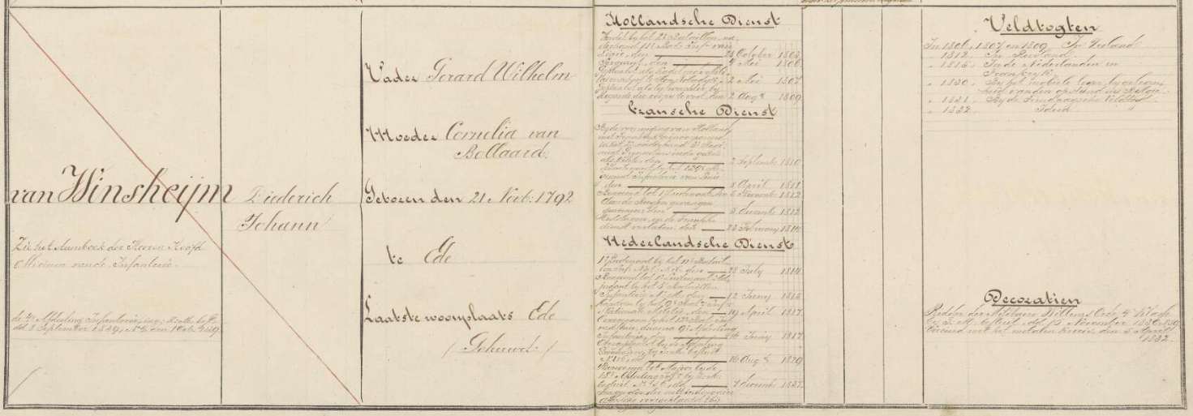
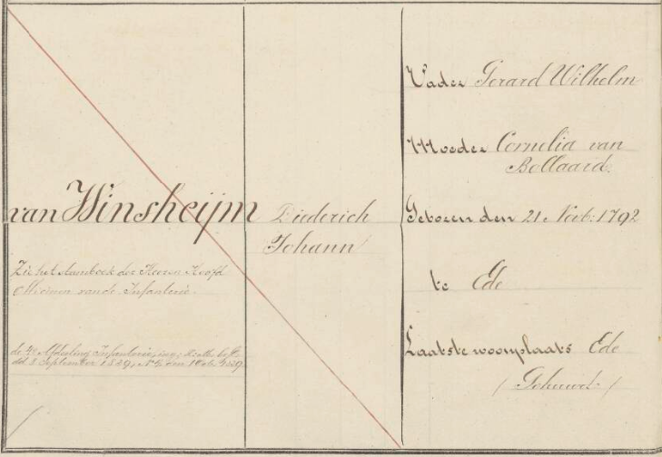
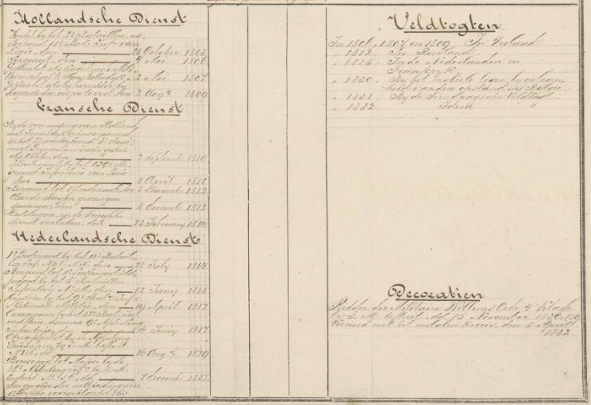
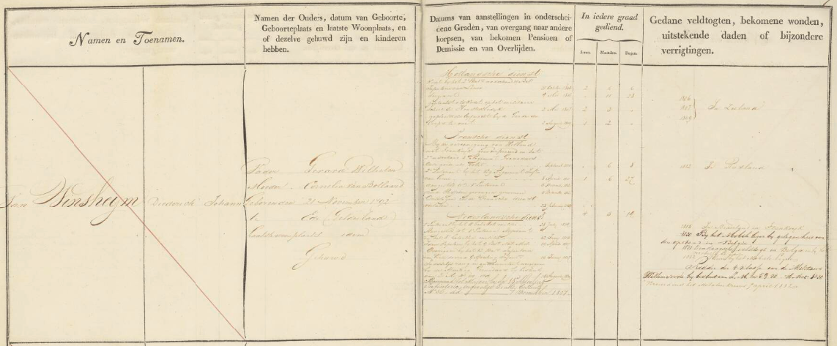
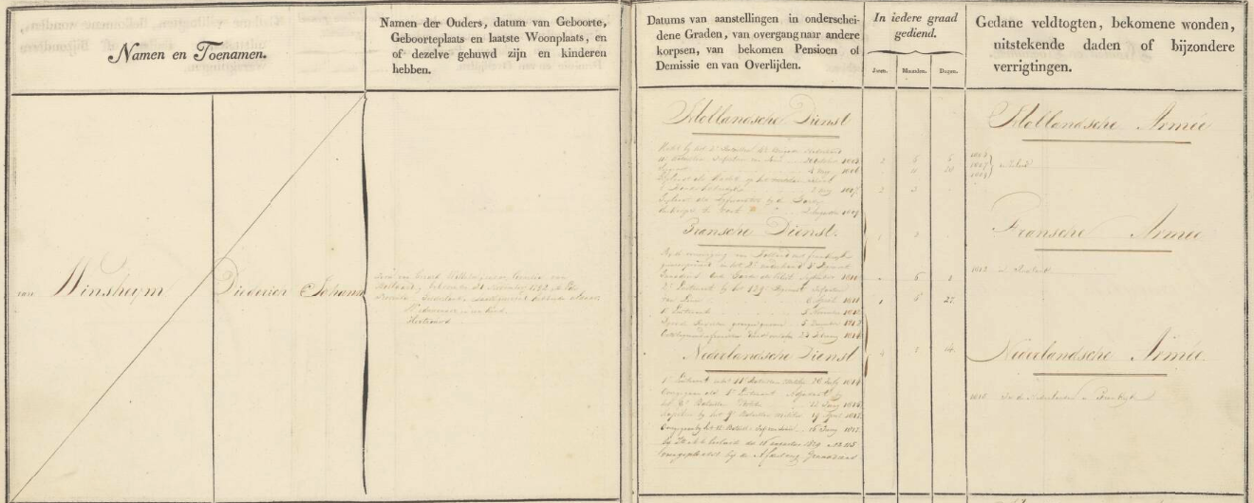
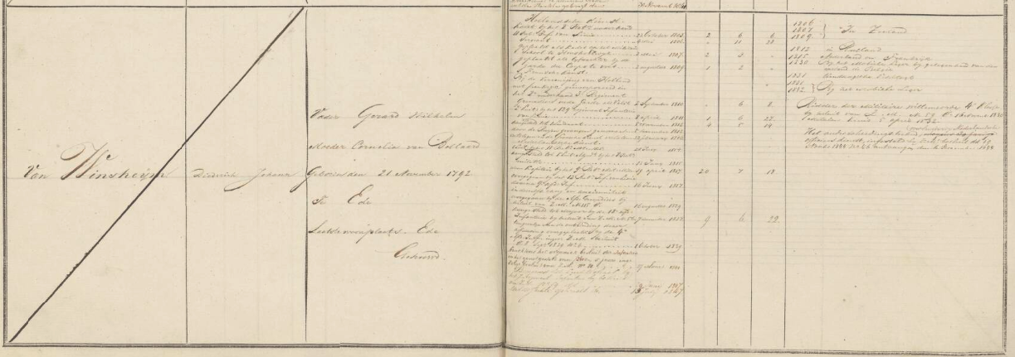
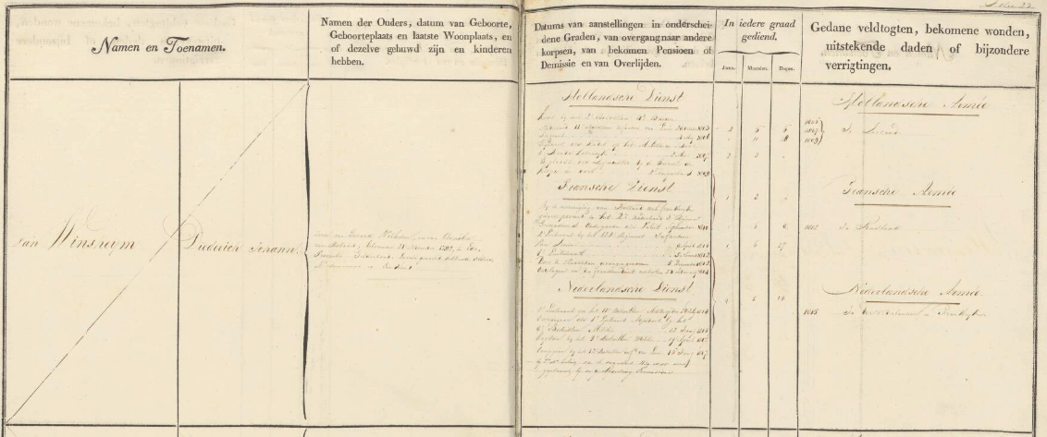
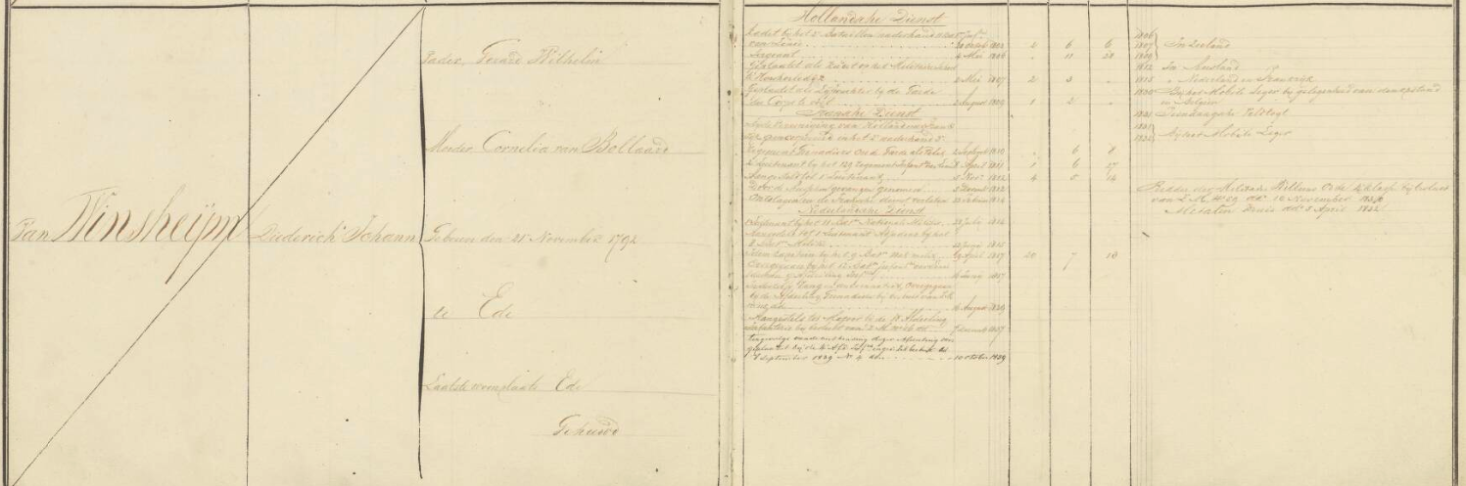
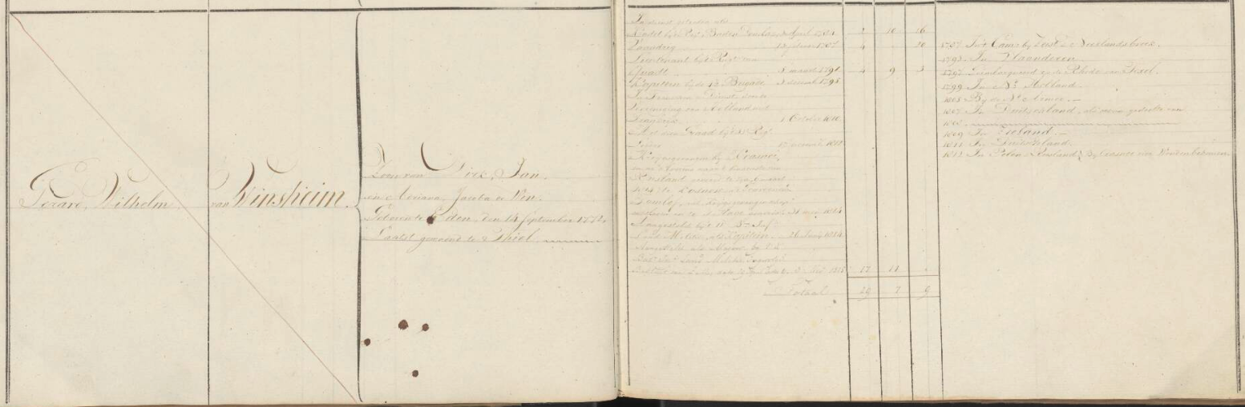
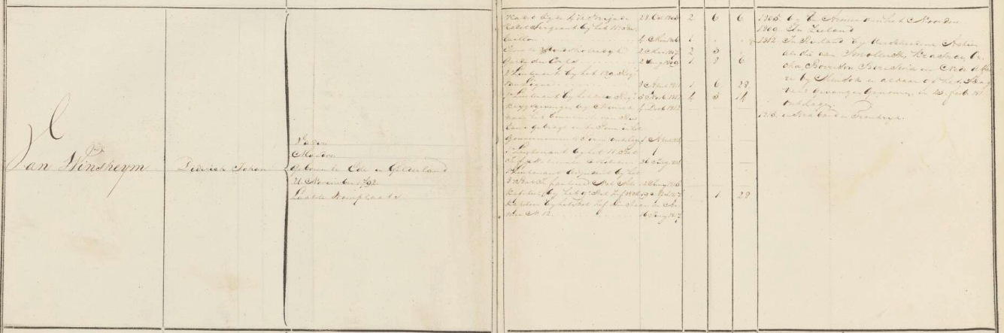
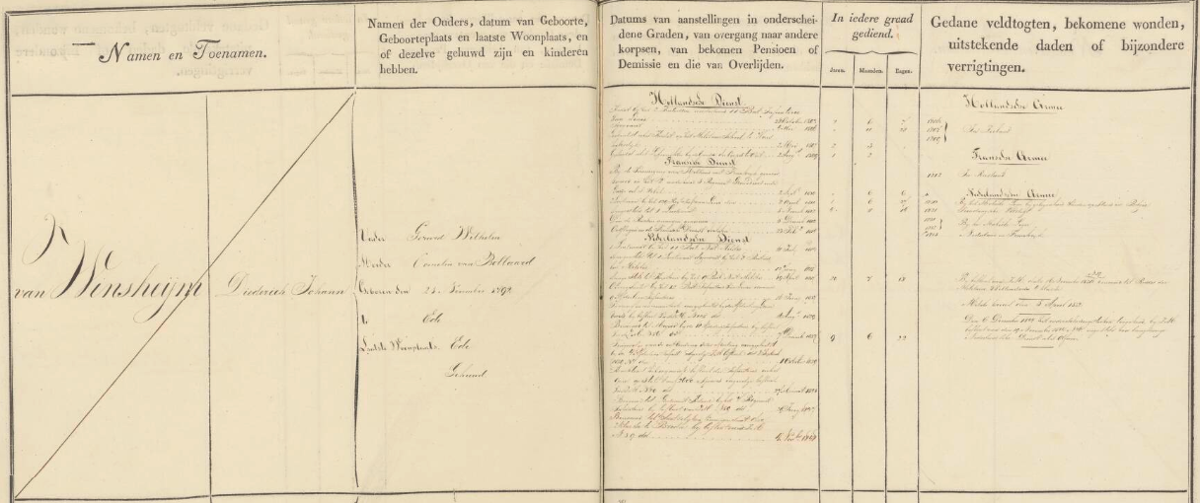

Naam- en Ranglijst 1833: Naam- en Ranglijst 1835:
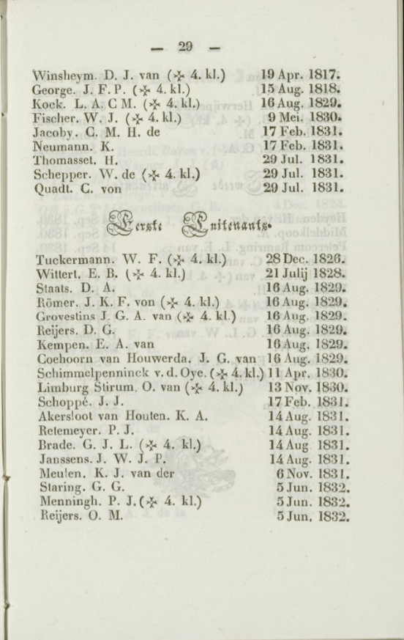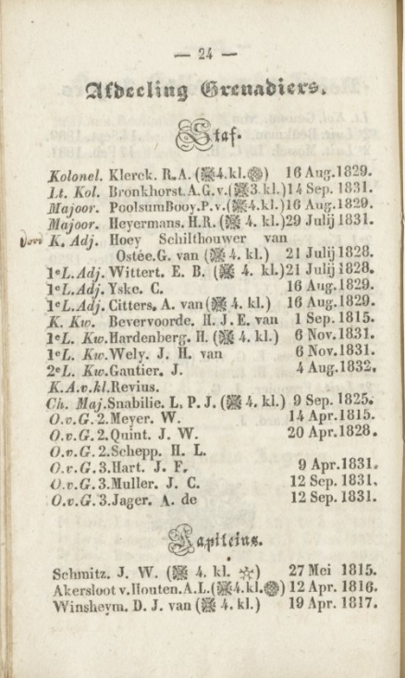

Naam- en Ranglijst 1836: Naam- en Ranglijst 1837:
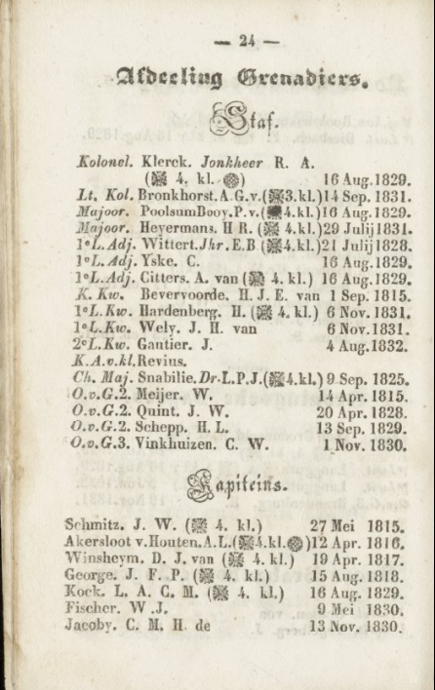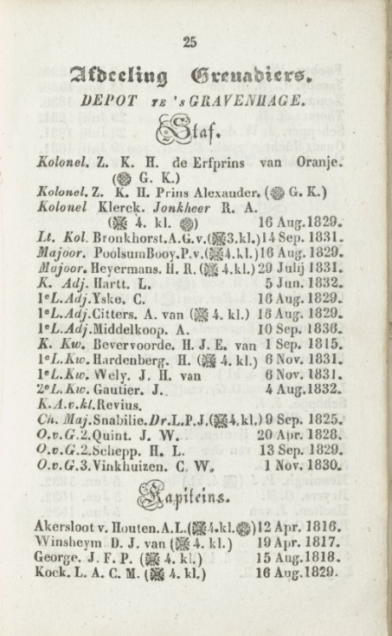

Naam- en Ranglijst 1838: Naam- en Ranglijst 1839:
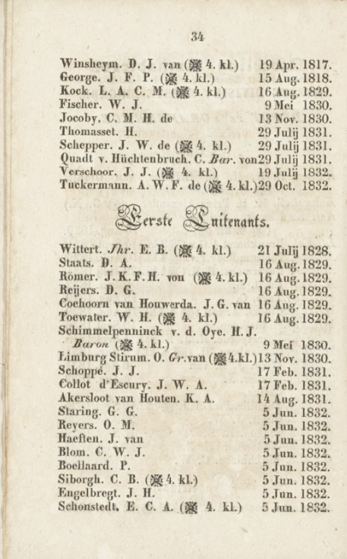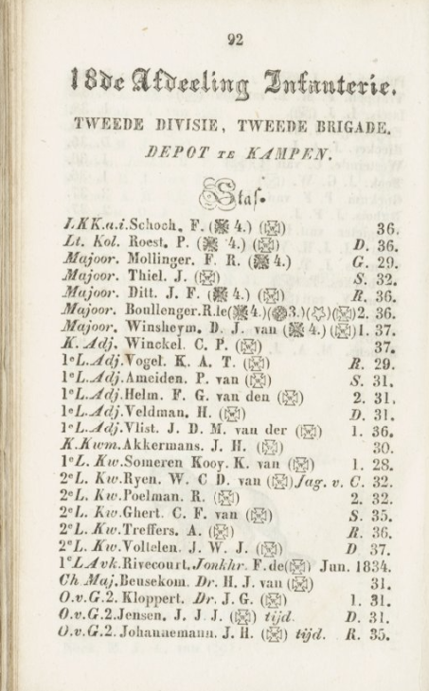

Naam- en Ranglijst 1840: Naam- en Ranglijst 1841:
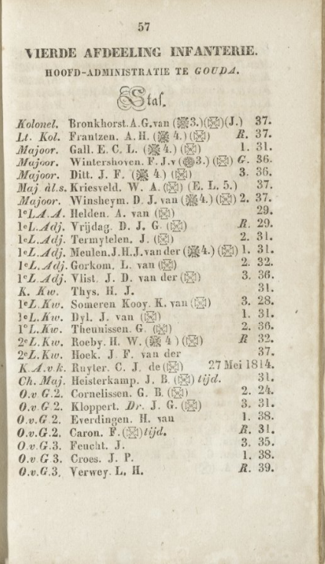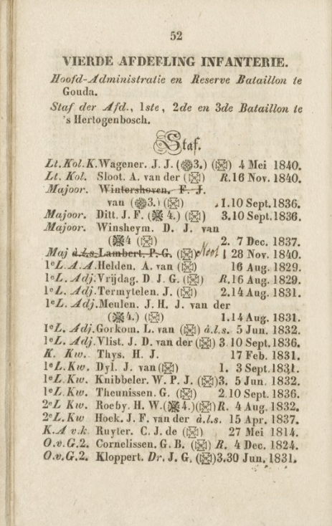

Naam- en Ranglijst 1842: Naam- en Ranglijst 1843:
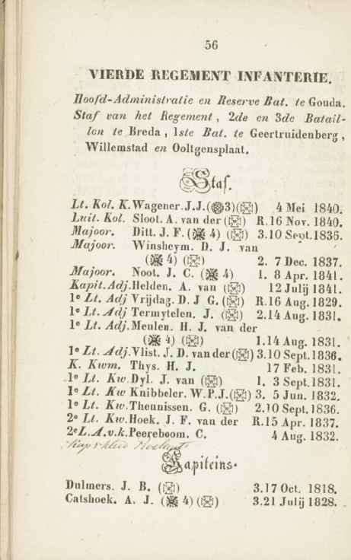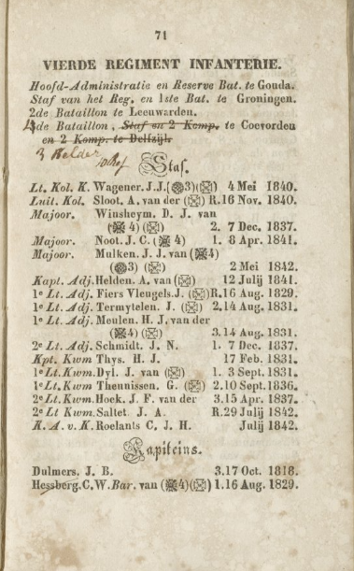

Naam- en Ranglijst 1844: Naam- en Ranglijst 1846:
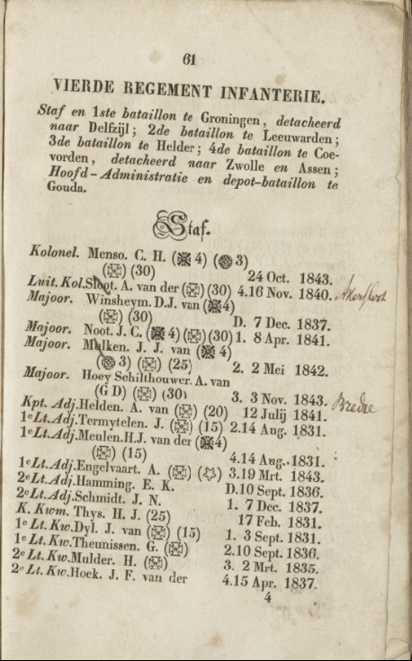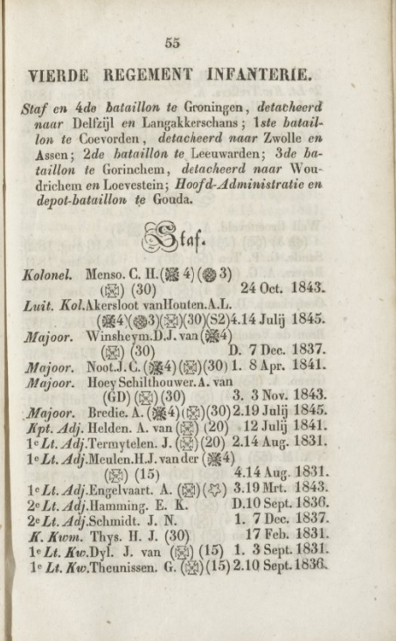

Naam- en Ranglijst 1848: Naam- en Ranglijst 1849:
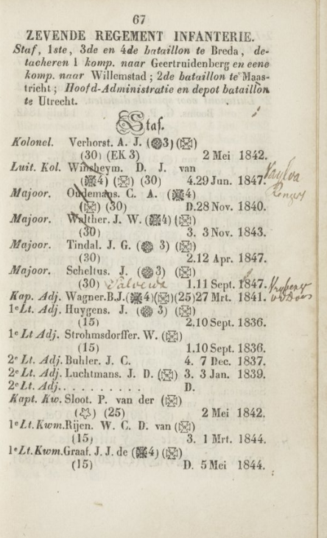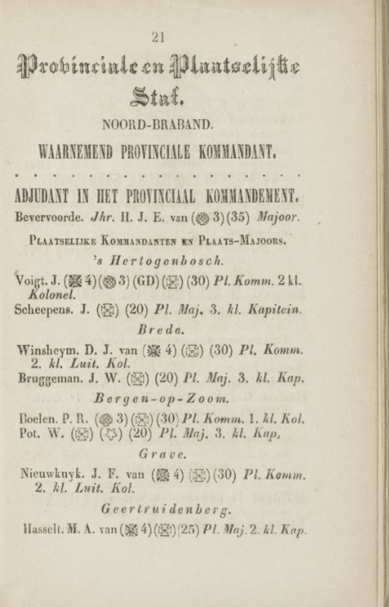

Naam- en Ranglijst 1850: Naam- en Ranglijst 1851:
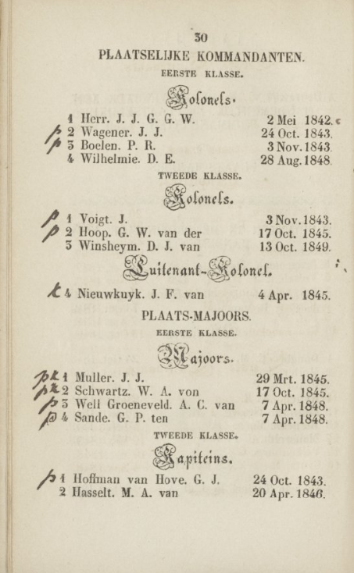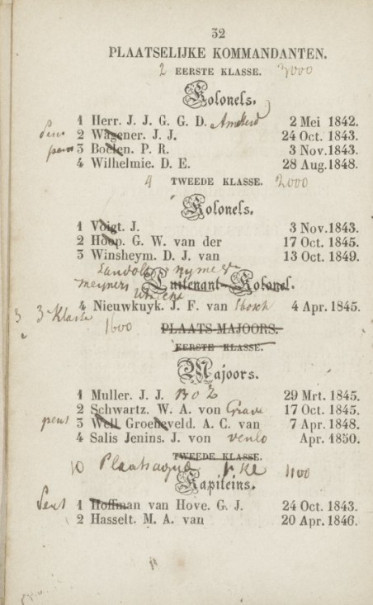

Naam- en Ranglijst 1852: Naam- en Ranglijst 1853:
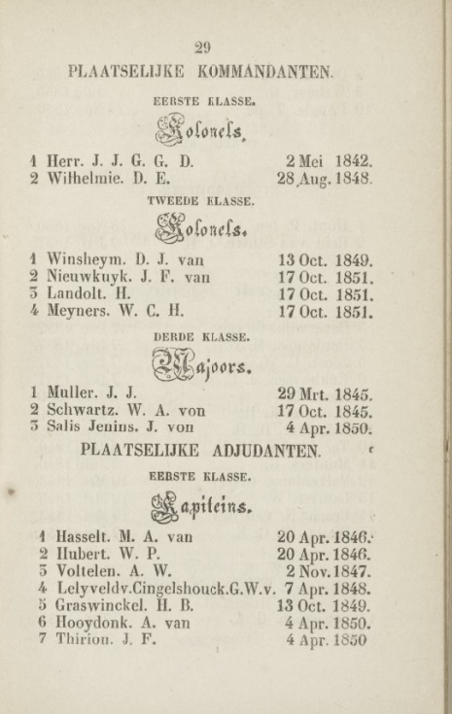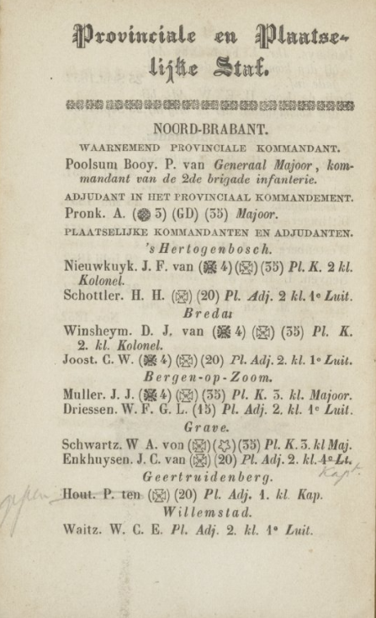

Naam- en Ranglijst 1854: Naam- en Ranglijst 1855:
